Ngày soạn:  20/10/2023 | Tiết theo PPCT | Ngày dạy | Lớp | Tiết
 | 13 | 28/11/2023 | 6C | 3
 | 14 | 5/12/2023 |  | 3

BÀI 6: HÌNH CÓ TÂM ĐỐI XỨNG ( 2 TIẾT)
I. MỤC TIÊU:
1. Kiến thức: Học xong bài này, HS đạt các yêu cầu sau:
- Nhận biết được hình có tâm đối xứng và tâm đối xứng của một hình.
- Nhận biết được một số hình hình học (như đoạn thẳng, hình tròn, hình thoi, ...) là hình có tâm đối xứng và tâm đối xứng của từng hình đó.
- Nhận biết một số vật thể trong thực tế cuộc sống có dạng hình có tâm đối xứng như: bông tuyết hay viên gạch hoa (gạch lát nền); ...
2. Năng lực
Năng lực riêng:
- Nhận biết được tâm đối xứng của một hình trên giấy bằng cách quay tờ giấy một nửa vòng.
- Biết được cách gấp giấy để cắt chữ hoặc một số hình đơn giản vừa có trục đối xứng, vừa có tâm đối xứng.
Năng lực chung: Năng lực mô hình hóa toán học, năng lực tư duy và lập luận toán học; năng lực giao tiếp toán học; năng lực giải quyết vấn đề toán học, năng lực tư duy sáng tạo, năng lực hợp tác.
3. Phẩm chất
- Bồi dưỡng hứng thú học tập, ý thức làm việc nhóm, ý thức tìm tòi, khám phá và sáng tạo cho HS => độc lập, tự tin và tự chủ.
- Chăm chỉ tích cực xây dựng bài, chủ động chiếm lĩnh kiến thức theo sự hướng dẫn của GV.
- Hình thành tư duy logic, lập luận chặt chẽ, và linh hoạt trong quá trình suy nghĩ.
II. THIẾT BỊ DẠY HỌC VÀ HỌC LIỆU
1 - GV: SGK, Tài liệu giảng dạy, giáo án PPT, các hình ảnh hoặc clip (nếu có điều kiện) về những vật thể trong thực tế cuộc sống có cấu trúc hình có tâm đối xứng.
2 - HS : SGK, SBT, vở ghi, giấy nháp, đồ dùng học tập, các ê ke bằng nhau, hình tròn (bằng giấy hay bìa mỏng); các ê ke giống nhau (hay các mảnh bìa mỏng có dạng tam giác vuông với kích thước như nhau).
III. TIẾN TRÌNH DẠY HỌC
A. HOẠT ĐỘNG KHỞI ĐỘNG (MỞ ĐẦU)
a) Mục tiêu:
-Tạo tình huống vào bài học từ hình ảnh thực tế, ứng dụng thực tế từ các hình trong bài.
- HS hình dung được một cách sơ khai về dạng hình ảnh của một hình trong tự nhiên có tâm đối xứng.
b) Nội dung: HS chú ý lắng nghe và quan sát hình ảnh trên màn chiếu hoặc tranh ảnh.
c) Sản phẩm: HS thấy được Toán học, đặc biệt là hình học, không hề nhàm chán mà rất thú vị, thực tế và rất đẹp và bước đầu nhận biết hình có tâm đối xứng.d) Tổ chức thực hiện:
Bước 1: Chuyển giao nhiệm vụ:
- GV chiếu hình ảnh, video về các ứng dụng thực tế của các hình trong bài “Mặt trống đồng Đông Sơn”, “Giao lộ Jacksonville” , “ Cỏ bốn lá” và giới thiệu.
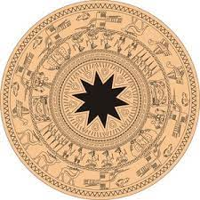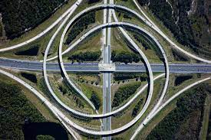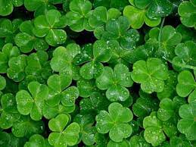
- GV cho HS tìm các hình ảnh có tâm đối xứng khác tương tự.
Bước 2: Thực hiện nhiệm vụ: HS chú ý quan sát và lắng nghe, tiếp nhận và hoàn thành yêu cầu.
Bước 3: Báo cáo, thảo luận: HS trao đổi, thảo luận và đưa ra nhận xét, câu trả lời.
Bước 4: Kết luận, nhận định: GV đánh giá, đặt vấn đề và dẫn dắt HS vào bài học mới: “Trong thiên nhiên và trong đời sống, những hình ảnh này dù có hay không có trục đối xứng, ta vẫn cảm nhận được sự cân đối, hài hòa của chúng. Chúng ta sẽ cùng tìm hiểu xem điều gì đã mang lạ sự cân đối, hài hòa đó.”
B. HÌNH THÀNH KIẾN THỨC MỚI
Hoạt động 1: Hình có tâm đối xứng
a) Mục tiêu:
- HS nhận dạng đươc tâm đối xứng của một hình.
- HS tìm được ví dụ thực tế về hình có tâm đối xứng để biết được một số ứng dụng tính đối xứng của hình trong đời sống.
b) Nội dung:
c) Sản phẩm:
d) Tổ chức thực hiện:
HOẠT ĐỘNG CỦA GV VÀ HS | SẢN PHẨM DỰ KIẾN
Bước 1: Chuyển giao nhiệm vụ:  - GV yêu cầu HS chuẩn bị hình trên giấy như hình 63. Sau đó GV hướng dẫn HS gấp giấy để hình dung về hai điểm A, B đối xứng nhau qua điểm O.  - Tiếp theo, GV yêu cầu HS vẽ đường tròn tâm O (bán kính bất kì), rồi lấy điểm 4 tuỳ ý trên đường tròn, vẽ đường kính AB như hoạt động 1 để HS thấy: với điểm 4 thuộc đường tròn luôn có điểm B thuộc đường tròn đối xứng với nó qua điểm 0. Từ đó, nhận ra: Đường tròn tâm O là hình có tâm đối xứng và tâm đối xứng chính là tâm O của đường tròn đó.  - GV thực hiện trước lớp ghép 4 chiếc ê ke như hoạt động 2, rồi xoay 1 ê ke đến vị trí đối xứng với nó (qua điểm O, Hình 62) để giúp HS quan sát và nhận ra hình có tâm đối xứng (không lẫn với hình có trục đối xứng).  - Nếu có điều kiện, GV chuẩn bị slide (hoặc video) hướng dẫn cách nhận ra hình có tâm đối xứng.  - GV cho HS đọc phần kết luận và xem các hình 61, 62 để ghi nhớ kiến thức.  - GV nhấn mạnh: Nếu có điểm O sao cho mỗi điểm thuộc hình có một điểm cũng thuộc hình đó mà đối xứng với nó qua O thì hình đó là hình có tâm đối xứng; điểm O được gọi là tâm đối xứng của hình. Hình có tâm đối xứng còn được gọi là hình đối xứng tâm.  - GV chuẩn bị một số hình (tương tự như ở bài tập 1 hoặc 2) rồi cho HS quan sát và chỉ ra hình nào là hình có tâm đối xứng, chỉ ra tâm đối xứng của hình đó.  - GV yêu cầu HS cho ví dụ về hình có tâm đối xứng và chỉ ra tâm đối xứng của hình đó.  Bước 2: Thực hiện nhiệm vụ:  - HS quan sát, trả lời, hoàn thành yêu cầu của GV  - GV: phân tích, quan sát và trợ giúp HS.  Bước 3: Báo cáo, thảo luận:  - HS: thảo luận nhóm, giơ tay phát biểu, trình bày tại chỗ.  -Các nhóm nhận xét, bổ sung cho nhau.  Bước 4: Kết luận, nhận định: GV nhận xét, đánh giá quá trình học của HS, tổng quát lại các đặc điểm của hình có tâm đối xứng. | I. Hình có tâm đối xứng:  Hoạt động 1:  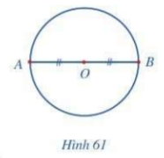  Vì : O là trung điểm của AB  => Ta nói hai điểm A và B đối xứng với nhau qua tâm O  Đường tròn tâm O là hình có tâm đối xứng và tâm đối xứng chính là tâm O của đường tròn.  Hoạt động 2:  Lấy bốn chiếc ê ke giống nhau xếp thành hình:  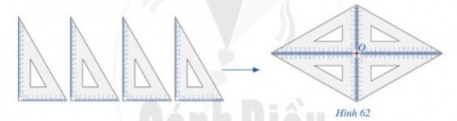  => Hình có tâm đối xứng.  Điểm O được gọi là tâm đối xứng của hình.  * Chú ý:  Hình có tâm đối xứng còn được gọi là hình đối xứng tâm.

Hoạt động 2: Tâm đối xứng của một số hình
a) Mục tiêu:
- Nhận biết được tâm đối xứng của đoạn thẳng và một số hình: đường tròn, hình thoi, lục giác đều …
- HS có thể dự đoán tâm đối xứng của một hình .
b) Nội dung: HS quan sát SGK và tìm hiểu nội dung kiến thức theo yêu cầu
c) Sản phẩm: HS nắm vững kiến thức và hoàn thành được phần Hoạt động, Luyện tập
d) Tổ chức thực hiện:
HOẠT ĐỘNG CỦA GV VÀ HS | SẢN PHẨM DỰ KIẾN
Bước 1: Chuyển giao nhiệm vụ:  - Trước hết, GV và HS quan sát các hình như hình 61, 63, 64, 65.  - Tiếp theo, GV hướng dẫn HS cách nhận ra mỗi điểm thuộc hình này (như điểm A ở Hình 61) có một điểm cũng thuộc hình đó (như điểm B ở Hình 61) và đối xứng với nó (qua O – Hình 61).  - GV cho HS đọc mục 1 và quan sát Hình 63 để nhận ra: Đoạn thẳng AB là hình có tâm đối xứng và tâm đối xứng là trung điểm M của đoạn thẳng đó.  - GV hướng dẫn HS đọc mục 2 và quan sát Hình 61 để nhận ra: Đường tròn là hình có tâm đối xứng và tâm đối xứng là tâm của nó.  - Tương tự, GV cho HS đọc mục 3 và quan sát Hình 64, Hình 65 để nhận ra: Hình thoi có tâm đối xứng là điểm O (Hình 64); Hình lục giác đều có tâm đối xứng là điểm O (Hình 65).  - GV nhấn mạnh: có những hình không có tâm đối xứng, có những hình có tâm  đối xứng.  - GV hướng dẫn để HS hoàn thành bài Luyện tập.  - GV yêu cầu HS cho ví dụ về hình có tâm đối xứng.  Bước 2: Thực hiện nhiệm vụ:  - HS quan sát, trả lời, hoàn thành yêu cầu của GV  - GV: phân tích, quan sát và trợ giúp HS.  Bước 3: Báo cáo, thảo luận:  - HS: thảo luận nhóm, giơ tay phát biểu, trình bày tại chỗ.  - Các nhóm nhận xét, bổ sung cho nhau.  Bước 4: Kết luận, nhận định: GV nhận xét, đánh giá quá trình học của HS, tổng quát lại các đặc điểm của hình có trục đối xứng. | I. Tâm đối xứng của một số hình  1. Đoạn thẳng AB là hình có tâm đối xứng và tâm đối xứng là trung điểm M của đoạn thẳng đó  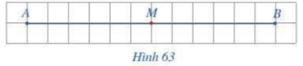  2. Đường tròn là hình có tâm đối xứng và tâm đối xứng là tâm của nó.  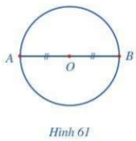  3. Hình thoi có tâm đối xứng là điểm O  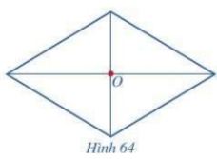  - Hình lục giác đều có tâm đối xứng là điểm O  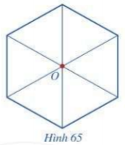  Luyện tập:  - Tâm đối xứng của hình vuông là giao điểm của hai đường chéo.  - Tâm đối xứng của hình chữ nhật là giao điểm của hai đường chéo.
C. HOẠT ĐỘNG LUYỆN TẬP
a) Mục tiêu: Học sinh củng cố lại kiến thức thông qua một số bài tập.
b) Nội dung: HS dựa vào kiến thức đã học vận dụng làm BT
c) Sản phẩm: Kết quả của HS.
d) Tổ chức thực hiện:
- GV yêu cầu HS hoàn thành các bài tập bài 1 + 2 ( SGK – tr 112)
- HS tiếp nhận nhiệm vụ, thảo luận và hoàn thành vở.
Bài 1 :
Tâm đối xứng của các hình:
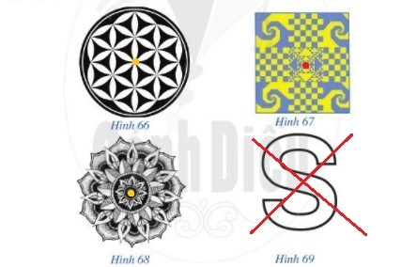
Bài 2 :
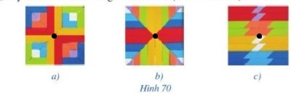
- GV đánh giá, nhận xét, chuẩn kiến thức.
D. HOẠT ĐỘNG VẬN DỤNG
a) Mục tiêu: Học sinh thực hiện làm bài tập vận dụng để nắm vững kiến thức
b) Nội dung: HS hoàn thành bài tập theo yêu cầu của GV.
c) Sản phẩm: Kết quả của HS.
d) Tổ chức thực hiện:
- GV yêu cầu HS hoàn thành các bài tập bài 3
- HS tiếp nhận nhiệm vụ, thảo luận và hoàn thành vở.
Bài 3 : Một số hình ảnh có tâm đối xứng trong thực tiễn :
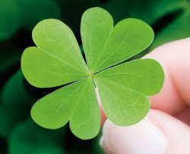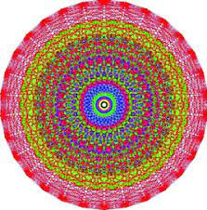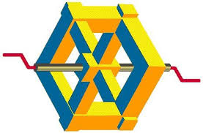
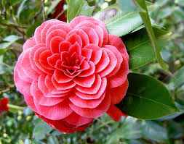

- GV nhận xét, đánh giá, chuẩn kiến thức.
- GV cho HS đọc, tìm hiểu thêm và quan sát, mô phỏng các hình có tâm đối xứng trong mục « CÓ THỂ EM CHƯA BIẾT »
* HƯỚNG DẪN VỀ NHÀ
- Học thuộc các đặc điểm về hình có tâm đối xứng.
- Hoàn thành thêm các bài tập trong SBT.
- Sưu tầm, tìm các hình ảnh có tâm đối xứng.
- Chuẩn bị đọc và tìm hiểu bài sau “ Đối xứng trong thực tiễn”
Ngày soạn: .../.../...
Ngày dạy: .../.../...

